報道関係者各位
プレスリリース
2020年12月９日


エイアンドビーホールディングス株式会社
積んで・並べて・遊べる！学べる!
楽しい発見がいっぱいの『ハニカム ブロッキー』
大人と子どもの為の体験型屋内パーク「アネビートリムパーク」と「PLAY! PARK」（国内計４店舗）の運営会社、エイアンドビーホールディングス株式会社（本社：東京都目黒区、以下 エイアンドビーホールディングス㈱、代表：野田 純）が、世代を超えて世界中で親しまれている絵本「はらぺこあおむし」の作者、絵本作家エリック・カールの全２６種類のアルファベット、アートを使ったブロック遊具『ハニカムブロッキー』を開発し、発売しました。
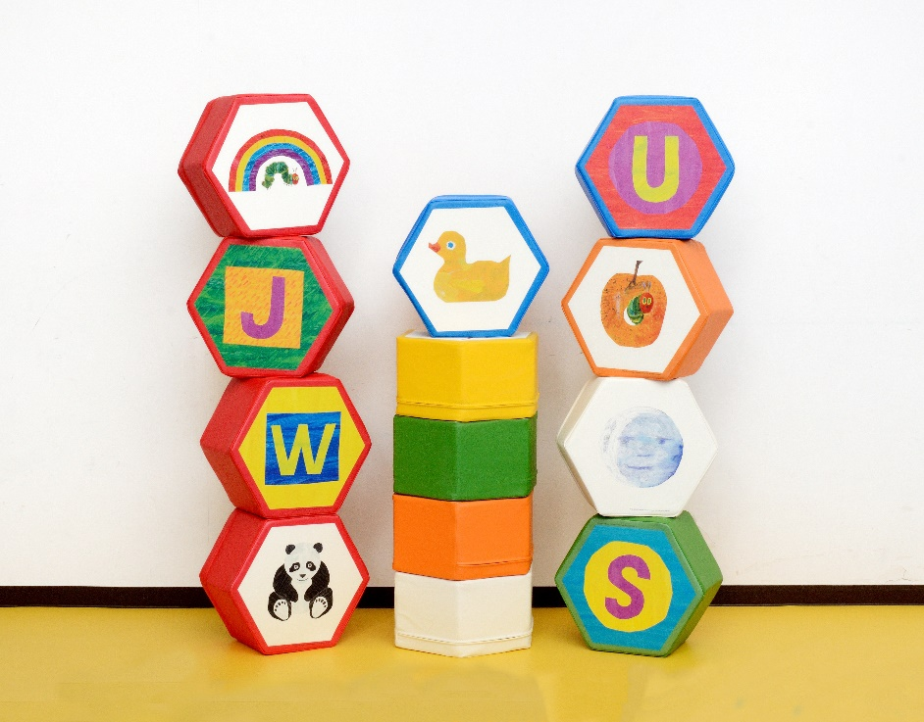
【エリック・カールのアートグラフィックでＡＢＣを身近に！】
6角形の表面にはＡ～Ｚのアルファベット、裏面にはアルファベットに関連するアートキャラクターと、
どちらの面を見ても楽しいブロックです。
積み木のように積んだり、並べたり、遊んだりしながらABCを身近に感じることができ、ＡBCかるた、
オーダーゲーム、お友だちの名前を探したり、絵柄で物語を作ったり・・・遊び方は無限大！

乗っても、座っても、積み上げても 安心できる適度な柔らかさで 安全も考慮した素材選びをして
おります。
エリック・カールのカラフルな色使いで子供の感性を刺激し 遊び方が次から次へと展開してゆきます。
幼稚園や保育園、英会話塾や発達支援施設などでの活用も期待できます。

■アートなデザイン性
6角形で小さな子どもでも簡単に持ち運びできる重さ・大きさで、積んだり、転がすこともできます。
親しみやすいカラフルな色が子どもをぐっと惹きつけ、感性を刺激し、育みます。
アートとアルファベットに自然に触れ合うことができます。

■高い安全性
積む、登る、そして座ることもできます。
表面は安心感のある「フワフワ」な質感なのに、積んだらしっかりとした安定感があります。

■安心の日本製 -MADE IN JAPAN-
1点ずつ職人の手作業により、日本の工場で生産されています。

遊びが次から次へと展開する様子の動画はこちら（YOUTUBE）
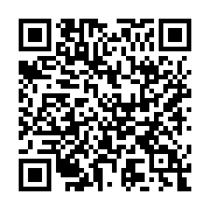
https://www.youtube.com/watch?v=KyRTLH9xBno

【A&B Holdings productsのホームページ】
https://www.a-bholdings.com/service/products.html

「発売記念キャンペーン」の実施
初回限定30セットに別売りスペーサー4個1セット（5万円相当）をプレゼントします。
このスペーサーにより、壁面にきれいに、より安定して積むことができます。
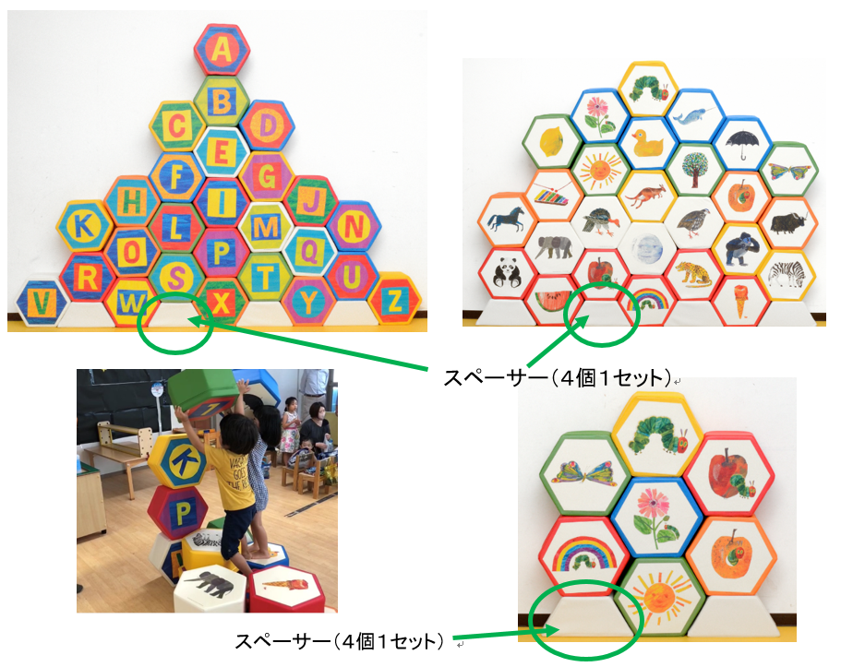

■商品名 : Honeycomb Blocky ハニカムブロッキー （商標出願中）
品番：2028 JAN; 4580681720283
■付属品 ： A4 イラスト入りパネル（26枚）
■対象年齢 ： 3才以上
■商品サイズ ： Ａ～Ｚ 26個（1セット）
W４００ｍｍ H３５０ｍｍ D２００ｍｍ
重量 約950ｇ 1個あたり
■素材 ： PVC・PU・PET
■販売価格 ：\686,400税込 本体\624,000 ※送料別途（地域により異なります）
＊2020年12月1日より販売開始
寸法・重量は多少の誤差があります。 （前途、商品詳細は別売りスペーサーはサイズ表記に含みません）
商品の仕様は予告なく変更される場合があります

【会社概要】
商号：エイアンドビーホールディングス株式会社 A&B Holdings Co., Ltd.
代表者：野田 純
所在地：〒153-0044 東京都目黒区大橋1-5-1クロスエアタワー517号
設立：2014年4月1日 資本金：5,000万円

事業内容：体験型屋内パークの企画・運営／体験型おもちゃショップの企画・運営
「えほん」から広がるグッズ・生活雑貨ショップの企画・運営
こどもと絵本に関わるオリジナル商品開発
URL
https://www.a-bholdings.com/
・こどもと絵本に関わるオリジナル商品開発
Ａ＆Ｂ PRODUCTS www.a-bholdings.com/service/products.html
・えほんの雑貨専門店 えほん＋えほん
エリックカールプラザとえほん+えほん 町田店 https://www.tokyu-dept.co.jp/twins/floor/
えほん＋えほん 有明店 https://www.shopping-sumitomo-rd.com/ariake/shop/detail130/
えほん＋えほん コクーンシティ店 https://www.cocooncity.jp/shop/detail/468
えほん＋えほん 蘇我店 https://soga.ario.jp/shop/2100000013/
・体験型屋内パーク
アネビートリムパークお台場店 https://anebytrimpark.com/
アネビートリムパークＬＡＢＯ店 https://anebytrimpark-labo-m.com/
アネビートリムパーク神戸店 https://anebytrimpark-k.com/
PLAY! PARK https://play2020.jp/park/

【本製品に関するお客様からのお問い合わせ先】
株式会社エイアンドビーホールディングス株式会社
担当：山口
Tel： 03-５432-9548
【本プレスリリースに関するお問い合わせ先】
株式会社エイアンドビーホールディングス株式会社
担当：辻村
Tel：03-5432-9548
お問い合わせフォーム：https://www.a-bholdings.com/contact/

